4-3九十六學年度四下(四、二位小數)數單
辛亥國小四年 2 班 座號：___ 姓名：______________
一、填入適當的分數或小數：
(1) 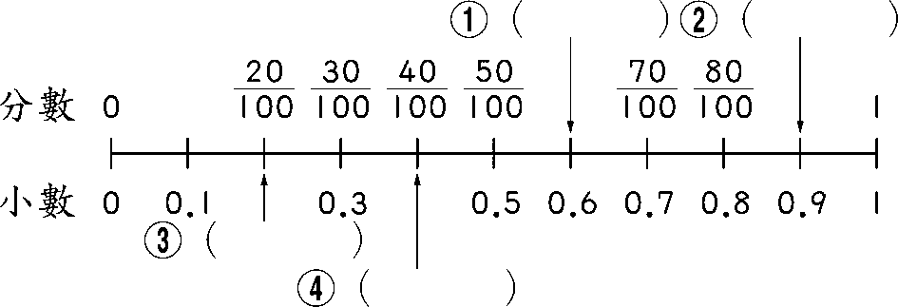 | (2)  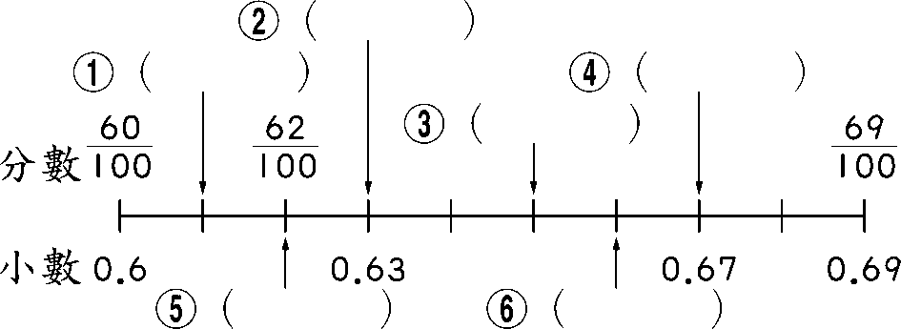
二、選擇題：
( )1.「0.28」是「28」的幾倍？($\frac{1}{\text{100}}$倍10倍100倍1000倍)。
( )2.從8.8到8.9，每0.01畫分為1小格，可以分成幾小格？
(10小格50小格89小格100小格)。
( )3.下列哪一個數最小？(1.701.07 1$\frac{7}{\text{10}}$1$\frac{\text{17}}{\text{100}}$)。
( )4.「88.08」的個位數字的值是百分位數字的值的幾倍？
(0.1倍0.01倍10倍100倍)。
三、填填看：
(1)一盒果凍有 100 顆：   0.19 盒是（ ）顆。  $\frac{\text{58}}{\text{100}}$盒寫成小數是（ ）盒。  拿走 17 顆果凍，也就是拿走（ ）盒。（以小數表示）  吃掉( )顆果凍，也就是吃掉  $\frac{\text{179}}{\text{100}}$盒。 | (2)一盒餅乾有 100 塊：  0.1 盒是( )塊。  吃掉 20 塊餅乾，也就是吃掉( )盒。（以小數表示）  吃掉100 塊餅乾，也就是吃掉( )盒。（以小數表示）  吃掉( )塊餅乾，也就是吃掉$\frac{\text{37}}{\text{100}}$盒。
(3)一籃櫻桃有 200 顆。  0.01 籃是（ ）顆櫻桃  0.12 籃是（ ）顆櫻桃  $\frac{\text{29}}{\text{100}}$籃是（ ）顆櫻桃。  賣掉10顆櫻桃也就是賣掉( )籃。（以小數表示） | (4) 一盒巧克力有 200 顆：  0.01盒是( )顆巧克力。  0.19 盒是（ ）顆巧克力。  1.21盒是( )顆巧克力。  拿走 62 顆巧克力，也就是拿走( )盒。（以小數表示）
四、比大小(在□中填入＜、＞、＝)
(1)0.86 □ $\frac{\text{86}}{\text{100}}$ (2) $2\frac{2}{\text{10}}$ □ 2.02 (3)0.09 □ 0.1
(4) $\frac{\text{24}}{\text{100}}$ □0.3 (5) $\frac{8}{\text{10}}$□ 0.19 (6) $1\frac{\text{69}}{\text{100}}$ □ 1.82
家長簽名：__________________

